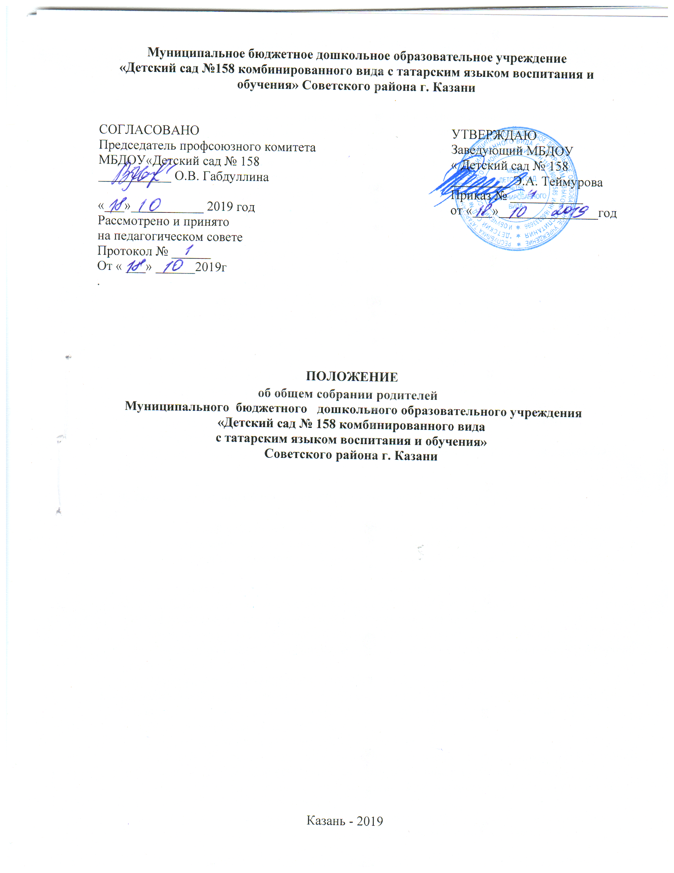

1.Общие положения

1.1. Настоящее положение является локальным нормативным актом разработано для муниципального бюджетного дошкольного образовательного учреждения «Детский сад №158 комбинированного вида» Советского района г. Казани (далее ДОУ).

Настоящее положение разработано в соответствии с Федеральным Законом «Об образовании в Российской Федерации», Семейным кодексом Российской Федерации, Уставом детского сада и регламентирует содержание и порядок проведения Общего собрания родителей в детском саду.

1.2. Общее собрания родителей в детском саду –общественный орган самоуправления детского сада, действующий в целях развития и совершенствования образовательного и воспитательного процесса, взаимодействия родительской общественности и детского сада, оказания помощи родителям (законным представителям) несовершеннолетних обучающихся в воспитании детей, охране и укреплении их физического и психического здоровья, развитии индивидуальных способностей.

1.3. Общее собрание родителей создается в целях содействия детскому саду и осуществления конституционного права семьи на поддержку государства, оказания помощи родителям в воспитании детей, укрепления взаимодействия семьи и образовательного учреждения.

1.4. В состав собрания родителей входят все родители (законные представители) воспитанников, посещающих детский сад.

1.5. Решения общего собрания родителей рассматриваются на педагогическом совете, при необходимости на общем собрании (конференции) работников детского сада.

1.6. Изменения и дополнения в настоящее положение вносятся общим собранием родителей детского сада и принимаются на его заседании.

1.7. Срок данного положения не ограничен. Данное положение действует до принятия нового.

- Основные задачи Общего собрания родителей в детском саду.

2.1. Основной задачей Общего собрания родителей в детском саду является совместная работа родительской общественности и детского сада по реализации государственной политики в области дошкольного образования. Общее собрание родителей созывается в целях:

2.2. Пропаганды психолого - педагогических знаний и умений среди родителей, создания условий для обмена положительным семейным опытом в вопросах воспитания и обучения детей, формирования родительского общественного мнения.

2.3. Формирования положительного имиджа детского сада среди родителей.

2.4. Обеспечение единства воспитательного воздействия на воспитанников со стороны детского сада и семьи.

2.5. Содействия администрации детского сада в совершенствовании условий для осуществления образовательного процесса, охраны жизни и здоровья воспитанников, в создании безопасных условий осуществления образовательного процесса, соблюдения санитарно-гигиенических норм и правил.

2.6. Защиты законных прав и интересов воспитанников.

2.7. Содействия детского сада в организации и проведении культурных и спортивных мероприятий, внеклассной деятельности, в развитии дополнительного образования.

2.8. Повышения ответственности родителей за выполнение ими конституционных обязанностей по воспитанию детей.

2.9.Содействие в соблюдении следующих обязанностей родителей, предусмотренных Федеральным законом от 29.12.2012 N 273-ФЗ «Об образовании в Российской

Федерации»:
обеспечить получение детьми общего дошкольного образования;

соблюдать требования локальных нормативных актов, которые устанавливают режим дня воспитанников, порядок регламентации образовательных отношений между детским садом и родителями (законными представителями) воспитанников детского сада, оформления возникновения, приостановления и прекращения этих отношений; уважать честь и достоинство воспитанников и работников детского сада.

- Функции Общего собрания родителей детского сада.

3.1. Общее собрание родителей детского сада:

- знакомится с Уставом и другими локальными актами, касающимися взаимодействия с родительской общественностью,

- принимают проекты локальных актов детского сада связанных непосредственно с родительской общественностью;

- изучает основные направления образовательной, оздоровительной и воспитательной деятельности детского сада, вносит предложения по их совершенствованию;

- заслушивает вопросы, касающиеся содержания, форм и методов образовательного процесса, планирования педагогической деятельности;

- принимает информацию заведующего детским садом, отчеты педагогических и медицинских работников о состоянии здоровья детей, о ходе реализации образовательных программ, о результатах готовности детей к школьному обучению;

- заслушивает информацию педагогов об итогах учебного года;
- решает вопросы оказания помощи педагогам в работе с неблагополучными семьями;
- вносит предложения по совершенствованию педагогического процесса в детском саду;

- участвует в планировании совместных с родителями (законными представителями) мероприятий в детском саду (группе);

- Права Общего собрания родителей детского сада.

4.1. Общее собрание родителей детского сада:

4.2. Каждый член общего собрания родителей имеет право: потребовать обсуждения на общем собрании родителей любого вопроса, входящего в его компетенцию, если это предложение поддержит не менее одной трети членов собрания и не противоречит законодательству.

4.3. При несогласии с решением общего собрания родителей высказывать свое мотивированное мнение, которое должно быть внесено в протокол.

- Организация управления Общего собрания родителей

5.1. В состав общего собрания родителей входят все родители (законные представители) детей, посещающих детский сад (группы).

5.2. Для ведения заседаний общего собрания родителей из своего состава выбирают председателя и секретаря сроком на один год.

5.3. В необходимых случаях на заседание общего собрания родителей приглашаются педагогические, медицинские и другие работники детского сада, представители общественных организаций, учреждений, родители, представители Учредителя.).

5.5. Общее собрание родителей детского сада ведет заведующий детским садом.

5.6.Председатель общего собрания родителей:
-обеспечивает посещаемость общего собрания родителей совместно с председателями
родительских комитетов групп;
-совместно с заведующим детским сада организует подготовку и проведение общего
собрания родителей;
-совместно с заведующим детским сада определяет повестку дня общего собрания

родителей;

-взаимодействует с заведующим детским садом по вопросам ведения собрания, выполнения его решений.

5.7. Общее собрание родителей работает по плану, составляющему часть годового плана работы детского сада.

5.8. Общее собрание родителей собирается не реже 2 раз в год, групповое общее собрание родителей - не реже 3 раз в год.

5.9. Заседания общего собрания родителей правомочны, если на них присутствует не менее половины всех родителей (законных представителей) воспитанников детского сада (группы).

5.10. Решение общего собрания родителей принимается открытым голосованием и считается принятым, если за него проголосовало не менее двух третей присутствующих. 5.11. Организацию выполнения решений общего собрания родителей осуществляет заведующий детским садом .

5.12. Непосредственным выполнением решений занимаются ответственные лица, указанные в протоколе заседания общего собрания родителей. Результаты докладываются председателем общего собрания родителей на следующем заседании.

- Ответственность общего собрания родителей.
6.1. Общее собрание родителей несет ответственность:
- за выполнение закрепленных за ним задач и функций;

- за соответствие принимаемых решений, которые не противоречат законодательству Российской Федерации.

- Делопроизводство общего собрания родителей.
7.1. Заседания общего собрания родителей оформляются протоколом.
7.2. В протоколах фиксируются:

дата про ведения заседания; количество присутствующих;

приглашенные (Ф.И.О., должность); повестка дня; вопросы повестки дня;
предложения, рекомендации и замечания родителей (законных представителей), педагогических и других работников детского сада, приглашенных лиц; решение общего собрания родителей.

7.3. Протоколы подписываются председателем общего собрания родителей.
7.4. Нумерация протоколов ведется от начала учебного года.

7.5. Протоколы общего собрания родителей нумеруются постранично, прошнуровываются, скрепляется подписью и печатью заведующего детским садом

предложения, рекомендации и замечания родителей (законных представителей), педагогических и других работников детского сада, приглашенных лиц; решение общего собрания родителей.

7.3. Протоколы подписываются председателем общего собрания родителей.
7.4. Нумерация протоколов ведется от начала учебного года.

7.5. Протоколы общего собрания родителей нумеруются постранично, прошнуровываются, скрепляется подписью и печатью заведующего детским садом.



